|  |
| --- |
| **Územní plán Buk** |



**Návrh zadání**

Navrhovatel: Obec Buk, Buk 64, 384 21 Husinec

Pořizovatel: Městský úřad Vimperk, odbor výstavby a územního plánování,

Steinbrenerova 6, 385 17 Vimperk

Datum zpracování: září 2022

*Pozn. úprava návrhu zadání odsouhlasena určeným zastupitelem dne*

Obsah

Úvod

a) požadavky na základní koncepci rozvoje území obce, vyjádřené zejména v cílech zlepšování dosavadního stavu, včetně rozvoje obce a ochrany hodnot jejího území, v požadavcích na změnu charakteru obce, jejího vztahu k sídelní struktuře a dostupnosti veřejné infrastruktury; tyto požadavky lze dle potřeby dále upřesnit a doplnit v členění na požadavky na

1. urbanistickou koncepci, zejména na prověření plošného a prostorového uspořádání zastavěného území a na prověření možných změn, včetně vymezení zastavitelných ploch,

2. koncepci veřejné infrastruktury, zejména na prověření uspořádání veřejné infrastruktury a možnosti jejích změn,

3. koncepci uspořádání krajiny, zejména na prověření plošného a prostorového uspořádání nezastavěného území a na prověření možných změn, včetně prověření, ve kterých plochách je vhodné vyloučit umísťování staveb, zařízení a jiných opatření pro účely uvedené v § 18 odst. 5 stavebního zákona,

b) požadavky na vymezení ploch a koridorů územních rezerv a na stanovení jejich využití, které bude nutno prověřit,

c) požadavky na prověření vymezení veřejně prospěšných staveb, veřejně prospěšných opatření a asanací, pro které bude možné uplatnit vyvlastnění nebo předkupní právo,

d) požadavky na prověření vymezení ploch a koridorů, ve kterých bude rozhodování o změnách v území podmíněno vydáním regulačního plánu, zpracováním územní studie nebo uzavřením dohody o parcelaci,

e) případný požadavek na zpracování variant řešení,

f) požadavky na uspořádání obsahu návrhu územního plánu a na uspořádání obsahu jeho odůvodnění včetně měřítek výkresů a počtu vyhotovení,

g) požadavky na vyhodnocení předpokládaných vlivů územního plánu na udržitelný rozvoj území.

*Shora uvedené body zahrnují*

*1. upřesnění požadavků vyplývajících z politiky územního rozvoje,*

*2. upřesnění požadavků vyplývajících z územně plánovací dokumentace vydané krajem,*

*3. upřesnění požadavků vyplývajících z územně analytických podkladů, zejména z problémů určených k řešení v územně plánovací dokumentaci a případně z doplňujících průzkumů a rozborů,*

*4. další požadavky, například požadavky obce, požadavky vyplývající ze zprávy o uplatňování územního plánu podle § 55 odst. 1 stavebního zákona, nebo z projednání s dotčenými orgány a veřejností.*

**Úvod – důvody pořízení:**

Pro obec Bukbyl schválen dne 15.07.2010 územní plán, který nebyl dosud měněn.

Pořízení nového územního plánu Buk v plném rozsahu zajišťuje jako příslušný úřad územního plánování MěÚ Vimperk, odbor výstavby a územního plánování, Steinbrenerova 6, Vimperk, v souladu s ust. § 6 odst. 1) zákona č. 183/2006 Sb., o územním plánování a stavebním řádu ve znění pozdějších předpisů (dále jen „pořizovatel“ a „stavební zákon“), na základě usnesení č. 31/5 zastupitelstva obce ze dne 05.08.2022 a žádosti ze dne 12.08.2022 o jeho pořízení.

K pořízení nového územního plánu Buk (dále jen „ÚP“) přistoupilo zastupitelstvo obce v souladu s požadavky stavebního zákona:

* podle § 5 odst. 6 stavebního zákona je obec povinna soustavně sledovat uplatňování územně plánovací dokumentace a vyhodnocovat jí podle tohoto zákona. Dojde-li ke změně podmínek, na základě kterých byla pořízena, pak je povinna pořídit její změnu
* podle § 54 odst. 6 stavebního zákona je obec povinna bez zbytečného odkladu uvést do souladu svůj územní plán s územně plánovací dokumentací vydanou krajem a schválenou politikou územního rozvoje i územním rozvojovým plánem. Do té doby nelze rozhodovat podle částí ÚP, které jsou v rozporu s vydanými Zásadami územního rozvoje Jihočeského kraje (dále jen „ZÚR JČ“) ve znění 1., 2., 3., 5. až 9. aktualizace (dále jen „AZUR JČ“) a Politikou územního rozvoje ČR (dále jen PÚR ČR“) ve znění I. až IV. aktualizace (dále jen „APUR“)
* podle § 20a odst. 1 stavebního zákona se vyhotovuje územně plánovací dokumentace v elektronické verzi ve strojově čitelném formátu včetně prostorových dat ve vektorové formě a současně podle odst. 2 stejného ustanovení se zpracovávají vybrané části územně plánovací dokumentace v jednotném standardu

Z uvedeného vyplývá jednoznačná potřeba zpracování nového územního plánu obce tak, aby splňoval požadavky novelizovaného stavebního zákona č. 183/2006 Sb. včetně prováděcích vyhlášek, byl ve shodě s PÚR ČR i ZÚR JČ a současně respektoval i další změny zákonů, např.

* změna zákona č. 334/1992 Sb., o ochraně zemědělského půdního fondu
* změna zákona č. 289/1995 Sb., lesní zákon
* změna zákona č. 114/1992 Sb., o ochraně přírody a krajiny
* změna zákona č. 133/1985 Sb., o požární ochraně
* změna zákona č. 100/2001 Sb., o posuzování vlivů na životní prostředí

a další

V neposlední řadě by měla být přehodnocena koncepce rozvoje správního území obce Buk tak, aby lépe vyhovovala současným potřebám obce.

Nový ÚP bude řešit celé správní území obce Buk v rozloze 2579,7ha*,* tj. katastr Buk pod Boubínem, Včelná pod Boubínem a Vyšovatka, a obecně bude respektovat požadavky vyplývající z APÚR, AZÚR a závěru zprávy o uplatňování stávajícího ÚP Buk.

Územní rozvojový plán v době zpracování zadání není v platnosti.

Zastupitelstvo obce Buk na základě zmocnění uvedeného v § 47 odst. 5 stavebního zákona stanovuje v souladu s § 47 odst. 1 stavebního zákona, § 11 odst. 2 a 3 a přílohou č. 6 k vyhlášce č. 500/2006 Sb. v platném znění, tyto cíle a požadavky na zpracování návrhu ÚP:

a) požadavky na základní koncepci rozvoje území obce, vyjádřené zejména v cílech zlepšování dosavadního stavu, včetně rozvoje obce a ochrany hodnot jejího území, v požadavcích na změnu charakteru obce, jejího vztahu k sídelní struktuře a dostupnosti veřejné infrastruktury, tyto požadavky lze podle potřeby dále upřesnit a doplnit v členění na požadavky na

a1. urbanistickou koncepci, zejména na prověření plošného a prostorového uspořádání zastavěného území a na prověření možných změn, včetně vymezení zastavitelných ploch

a2. koncepci veřejné infrastruktury, zejména na prověření uspořádání veřejné infrastruktury a možnosti jejích změn

a3. koncepci uspořádání krajiny, zejména na prověření plošného a prostorového uspořádání nezastavěného území a na prověření možných změn, včetně prověření, ve kterých plochách je vhodné vyloučit umisťování staveb, zařízení a jiných opatření pro účely uvedené v § 18 odst. 5 stavebního zákona

Politika územního rozvoje České republiky ve znění závazném od 01.09.2021, jejíž obsahem je I. až IV. aktualizace (dále jen „PÚR“), stanovuje republikové priority, rozvojové oblasti a rozvojové osy, specifické oblasti, koridory dopravní a technické infrastruktury.

Obecně jsou prioritami na území ve veřejném zájmu chránit a rozvíjet přírodní, civilizační a kulturní hodnoty území, včetně urbanistického, architektonického a archeologického dědictví. Důraz je kladen na zachování jedinečné urbanistické struktury území, struktury osídlení a jedinečné kulturní krajiny jako výraz identity území, jeho historie a tradice. Proto je nutná v některých případech cílená ochrana míst zvláštního zájmu, ale současně dbát při plánování rozvoje území ochrany kvalitní zemědělské, především orné, půdy, a upřednostňovat komplexní řešení před jednostrannými požadavky, které by zhoršovaly stav i hodnoty území.

Zásady územního rozvoje Jihočeského kraje ve znění 1. až 3., 5. až 9. aktualizace ke dni 07.07.2022 a rozsudku 1As 15/2016-85 Nejvyššího správního soudu (dále jen „AZÚR“) převzaly a zpřesnily požadavky PÚR a některé z nich zasahují i na území ORP Vimperk.

Správní území obce Buk je součástí specifické oblasti republikového významu Šumava v AZUR JČ s ozn. **SOB1**, ve které se zpřesňují výše uvedené úkoly obsažené v Politice pro územní plánování –

* stanovit podmínky pro citlivé a přijatelné využití rekreačního potenciálu oblasti s ohledem na únosné zatížení přírody, krajiny a vodní plochy,
* podporovat řešení vytvářející podmínky pro zkvalitnění služeb v oblasti rekreace a cestovního ruchu, řešení upřednostňující zvýšení kvality před navyšováním kvantity, vznik nových ploch individuální rekreace řešit společně s celkovou koncepcí území,
* podporovat řešení, která citlivě využívají a chrání přírodní zdroje v oblasti,
* podporovat zkvalitnění a zlepšení dopravní dostupnosti území, vytvořit podmínky pro zkvalitnění dopravních vazeb, a to zejména v oblasti turistického a cestovního ruchu formou doplnění cyklotras
* podporovat zkvalitnění a vytvoření koncepčního řešení vodohospodářské infrastruktury, vzhledem ke specifickým problémům oblasti zvláště na úseku čištění odpadních vod a odstraňování fosforu, což jsou faktory, které mají zásadní vliv na kvalitu vody v nádrži a její následné rekreační využití,
* situovat hlavní póly a střediska socioekonomického a hospodářského rozvoje zejména v návaznosti na rozvojové osy Severojižní–Pasovská a Písecko –Táborská, do ostatních částí území situovat zejména rozvoj sportovně rekreačních aktivit s ohledem na socioekonomické potřeby rozvoje kraje a s ohledem na přírodní hodnoty území

Z AZUR JČ dále vyplývají obecné požadavky na řešení:

1. při zapracování všech ploch a koridorů nadmístního významu vymezených AZUR JČ, včetně vymezených prvků ÚSES a ploch a koridorů územních rezerv, do navazujících územně plánovacích dokumentací je nutné upřesnit je podle konkrétních podmínek v daném území v souladu se zásadami pro územně plánovací činnost a rozhodování v území stanovenými v předchozích kapitolách, přičemž upřesněním nesmí pozbýt nadmístního významu, tj. musí naplňovat atributy nadmístního významu definované AZUR JČ nebo být vymezeny za účelem nadmístního významu definovaným AZUR JČ
2. při zapracování ploch vymezených AZUR JČ do navazujících územně plánovacích dokumentací může být plocha nadmístního významu vymezena jako soubor ploch s rozdílným způsobem využití, které společně tvoří příslušný záměr nadmístního významu, přičemž musí být jednoznačně stanoveno, kterými plochami je příslušný záměr nadmístního významu tvořen,
3. upřesněný koridor či plocha pro daný záměr a upřesněný koridor či plocha pro veřejně prospěšnou stavbu pro tentýž záměr si musí beze zbytku odpovídat,
4. při upřesňování ploch a zejména koridorů nadmístního významu dbát na zajištění návaznosti na hranicích správních území obcí, tedy koordinovat (tj. napojit zpravidla v jednom bodu hranice ploch a koridorů na rozmezí správních území jednotlivých obcí) vymezení všech koridorů a ploch nadmístního významu včetně prvků ÚSES vymezených v AZUR JČ přesahujících správní území jedné obce, vč. koordinace upřesněných podmínek využití,
5. při zapracování a upřesňování ploch vymezených AZUR JČ v navazujících územně plánovacích dokumentacích řešit odpovídající dopravní napojení na dopravní síť, včetně dostatečného dimenzování ploch pro dopravu v klidu, řešit odpovídající napojení na veřejnou technickou infrastrukturu, prověřit dimenzování dopravní sítě i pro případnou veřejnou dopravu,
6. při upřesňování ploch a zejména koridorů nadmístního významu, ale i při návrhu dalších ploch a koridorů místního významu, řešit zachování prostupnosti krajiny, jak pro jeho obyvatele, tak pro migrující živočichy,
7. krom zapracování a upřesnění koridorů silnic vymezených AZUR JČ je nutné v územně plánovacích dokumentacích měst a obcí řešit potřebu zajištění homogenity celé trasy,
8. při zapracování a upřesňování koridorů dopravní infrastruktury vymezených AZUR JČ, ale i při návrhu dalších koridorů dopravní infrastruktury místního významu, je potřeba řešit dopravní vazby v území,
9. řešit vymístění cyklistické dopravy ze silnic nadmístního významu, nejlépe vymezením samostatných cyklostezek, a zajistit jejich návaznost na síť stávajících cyklostezek či cyklotras,
10. při upřesňování prvků ÚSES vymezených AZUR JČ nesmí být narušena kontinuita systému, nesmí dojít k ohrožení funkčnosti prvku,
11. při upřesňování prvků ÚSES vymezených AZUR JČ lze doplnit relevantní skladebné části místního ÚSES,
12. koridory dopravní a technické infrastruktury trasovat primárně mimo biocentra; pokud bude trasování přes biocentra připuštěno, nesmí zcela znehodnotit biotopově nejhodnotnější části biocentra, zásah do nich musí být minimalizován a trasa nesmí být vedena jeho těžištěm,
13. při upřesňování prvků ÚSES vymezených AZUR JČ, pokud je to možné, upřesnit je mimo plochy výskytu zjištěných a předpokládaných ložisek nerostů, tam, kde to nebude možné, respektovat při upřesňování ÚSES na ložiscích nerostů stanovené dobývací prostory,
14. rovněž prvky ÚSES na lokální úrovni vymezované územním plánem vymezovat, pokud možno, mimo plochy výskytu zjištěných a předpokládaných ložisek nerostů, tam, kde to nebude možné, respektovat při upřesňování ÚSES na ložiscích nerostů stanovené dobývací prostory,
15. na základě znalosti konkrétních podmínek v území navrhovat řešení vedoucí ke zvýšení retenční schopnosti krajiny,
16. na základě znalosti konkrétních podmínek v území navrhovat protipovodňová opatření - suché či polosuché poldry, protipovodňové hráze, vodní nádrže, obtokové kanály a ostatní technická a přírodě blízká protipovodňová opatření,
17. v záplavových územích 100-leté vody omezit vznik nových zastavitelných ploch, resp. omezit vznik nové zástavby v těchto územích,
18. plochy pro umisťování větrných a fotovoltaických elektráren, které nejsou nadmístního významu, na celém území Jihočeského kraje lze navrhovat v dalších stupních územně plánovacích dokumentací měst a obcí ve vymezené krajině silně urbánního prostředí měst a území elektrárny Temelín a dále v ostatních silně urbánních prostorech technicistního charakteru (tj. zázemí velkých měst, v blízkosti stávajících vedení ZVN a VVN, existujících velkých staveb dopravní a technické infrastruktury, apod.) v rozsahu katastrálních území vymezených ve výkrese č.5 „*Výkres typů krajin podle stanovených cílových charakteristik*“ bez omezení rozsahu, a to i v těchto oblastech při zohlednění krajinného rázu a kulturních hodnot. V ostatních oblastech kraje lze umístit pouze fotovoltaické systémy, které se posuzují jako technické zařízení stavby a větrné elektrárny do výše sloupu 24m a počtu 5 sloupů. Podpora malých vodních elektráren, výroben elektřiny na bázi spalování biomasy nebo štěpků a bioplynových stanic malého rozsahu platí obecně na celém území kraje, vždy za splnění všech zákonných podmínek,
19. na území upřesněných ploch nadmístního významu pro asanaci a asanační úpravy lze krom jejich vymezení pro asanaci a asanační úpravy navrhnout územním plánem budoucí využití území na území ploch nadmístního významu pro asanaci a asanační úpravy po realizaci asanací a asanačních úprav, přičemž pro navržené využití bude plochu možno využít pouze, pokud bude slučitelné s podmínkami pro využití území stanovenými v rámci asanace.

V Jihočeském kraji jsou zpracovány tyto další dokumenty, které se týkají území obce Buk a ze kterých je dále nutné vycházet při zpracování návrhu ÚP:

* a) Územní studie Šumava, která byla projednána v zastupitelstvu Jč kraje dne 22.06.2010
* b) Územní studie krajiny Jihočeského kraje schválená Jč krajem dne 01.09.2021

Žádný regulační plán, který by zahrnoval pozemky na řešeném území obce, nebyl dosud krajem vydán.

a1. **urbanistická koncepce**

Charakter a struktura zástavby venkovských sídel bude stanovena podle Metodiky Ministerstva pro místní rozvoj s přihlédnutím na požadavky vyplývající z Územní studie Šumavy schválené krajským úřadem v roce 2010.

Ke srovnání vývoje zastavěnosti, rozvoje cestní sítě slouží historické podklady, např. císařské otisky z roku 1837, letecké snímky z 50. let 20. století, které byly pořízeny ještě před kolektivizací, s leteckými snímky z dnešní doby. Z těchto podkladů je zřejmá původní urbanistická struktura zástavby, ze které by měl návrh rozvoje vycházet, aby byla zachována hodnota sídla pro budoucí generace a naplněny tak cíle a úkoly územního plánování podle stavebního zákona.

Např. u lokality Vyšovatka zůstala zachována historická sídelní forma. Jedná se o sídelní typ lesní lánový návesní, s tvarem návsi obdélné dvouřadé, na který navazují plužiny traťové, a s malým pohledovým uplatněním. Novodobá zástavba mírně narušuje původní do 10%, bez výrazných negativních vlivů na krajinný ráz.

Tato sídla s nejvíce dochovanou původní urbanistickou strukturou, do kterých vstoupila novodobá zástavba nerušivě, je třeba chápat jako nejcennější dědictví, které konkrétním způsobem vypovídá o urbanizaci Šumavy.. Proto pro ně platí nejvyšší stupeň ochrany existujících siluet sídla a zachování původního půdorysného typu. S novou výstavbou je třeba zacházet velmi obezřetně, platí zde nejpřísnější urbanistické zásady., tzn. novou výstavbu nepovolovat nebo pouze v minimální míře a za nejpřísnějších regulativních podmínek.

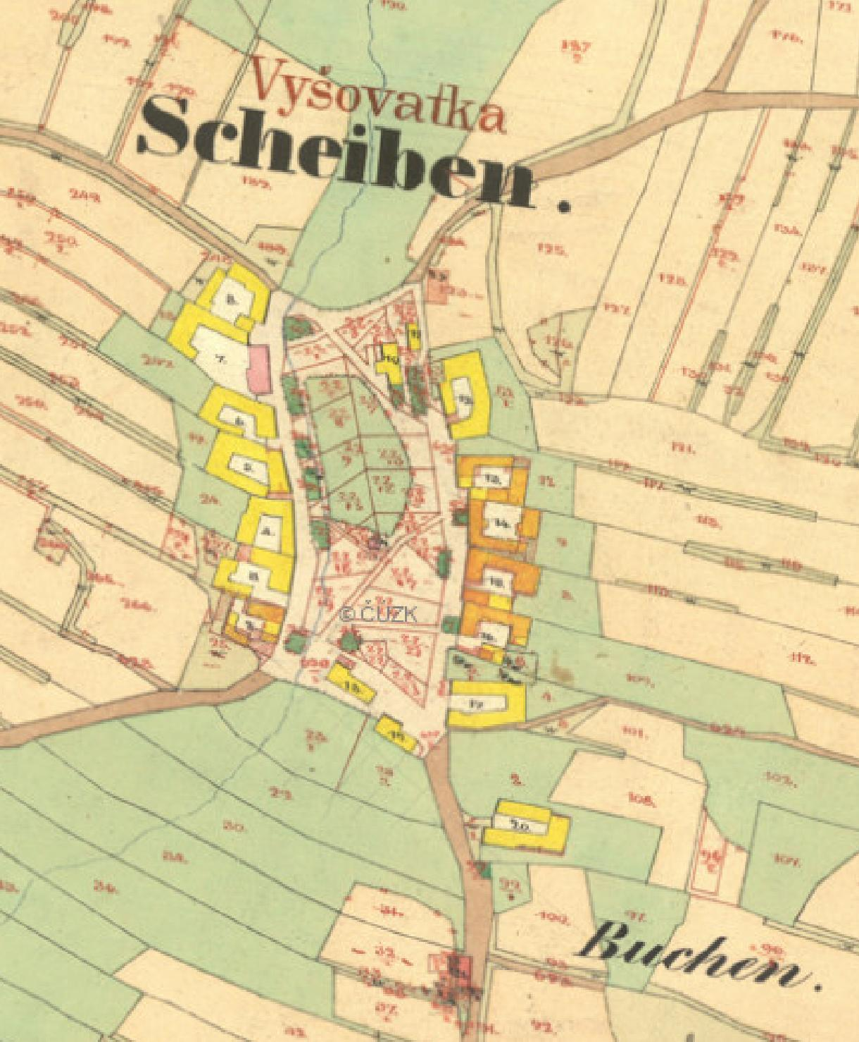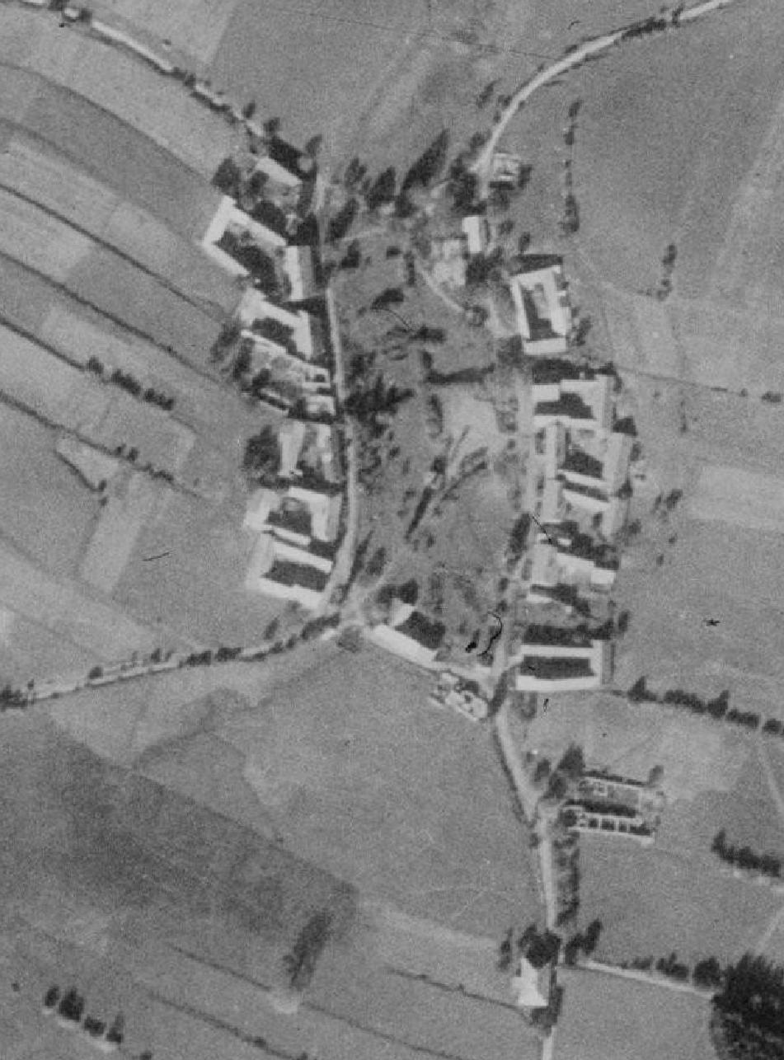

Obr. 1 – císařské otisky z roku 1837 Obr. 2 – ortofoto snímek z 50.let 20.stol.

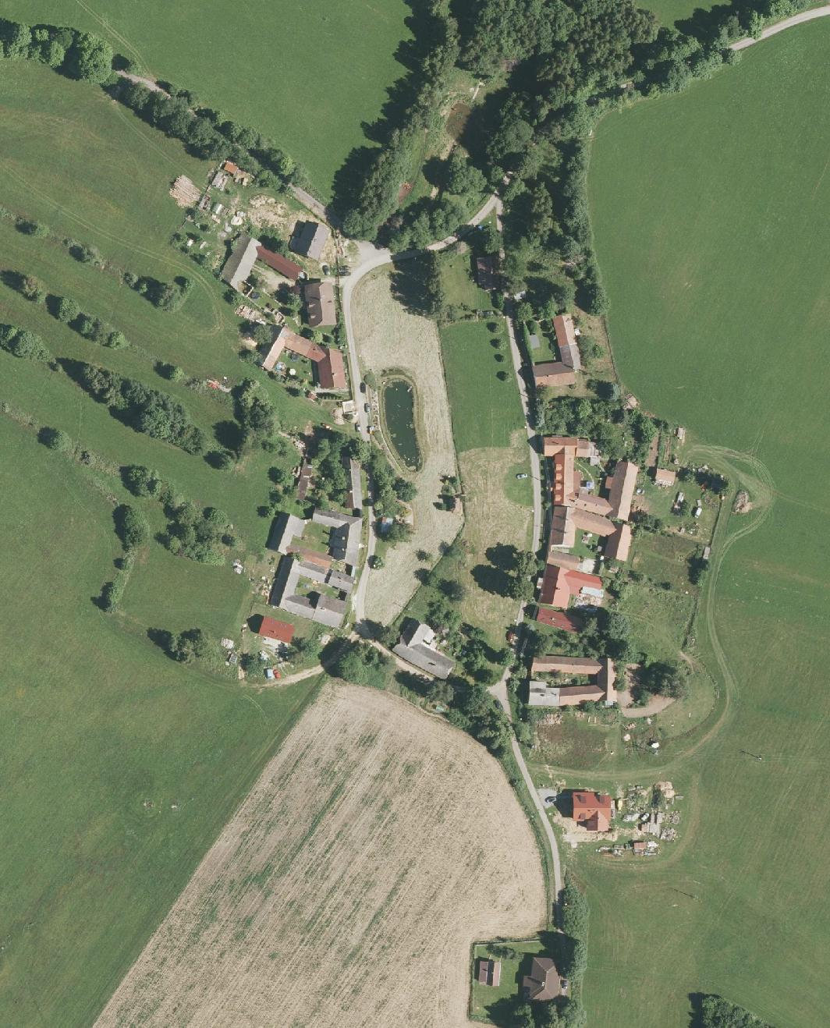

Obr. 3 – ortofoto snímek z 20.let 21.stol.

Požadavky na řešení:

1. u všech zastavěných lokalit vyhodnotit a stanovit charakter a strukturu zástavby, od kterých se budou odvíjet specifické požadavky na prostorové podmínky
2. prověřit plošné a prostorové uspořádání zastavěného území a prověřit možné změny v území, včetně vymezení zastavitelných ploch ve vztahu k udržitelnému rozvoji řešeného území
3. vymezit v celém řešeném území zastavěné území
4. bude stanovena urbanistická kompozice vybraných prostorů (horizonty, panoramata, průhledy), kde bude vyloučeno umisťování staveb
5. vybrané plochy či lokality mohou obsahovat regulační prvky
6. tam, kde je to vhodné, bude stanovena povinnost zpracování regulačního plánu

a2. **koncepce veřejné infrastruktury**,

PÚR ČR požaduje podle místních podmínek vytvářet předpoklady pro lepší dostupnost území a zkvalitnění dopravní a technické infrastruktury s ohledem na prostupnost krajiny, tj. minimalizovat rozsah fragmentace krajiny a umisťovat tato zařízení v souběhu. Dále zvyšovat bezpečnost a plynulost dopravy, ochranu a bezpečnost obyvatel a chránit je před hlukem a emisemi.

Technickou infrastrukturu obecně koncipovat tak, aby splňovala požadavky na vysokou kvalitu života v současnosti i budoucnosti.

V oblasti dopravy a technické infrastruktury nevymezily AZÚR na území obce Buk žádné konkrétní nadmístní plochy či koridory pro řešené území.

Jako obecné jsou stanoveny tyto požadavky:

* při zapracování a upřesňování ploch vymezených AZÚR v navazujících územně plánovacích dokumentacích řešit odpovídající dopravní napojení na dopravní síť, včetně dostatečného dimenzování ploch pro dopravu v klidu, řešit odpovídající napojení na veřejnou technickou infrastrukturu, prověřit dimenzování dopravní sítě i pro případnou veřejnou dopravu,
* při upřesňování ploch a zejména koridorů nadmístního významu, ale i při návrhu dalších ploch a koridorů místního významu, řešit zachování prostupnosti krajiny, jak pro jeho obyvatele, tak pro migrující živočichy,
* krom zapracování a upřesnění koridorů silnic vymezených AZÚR je nutné v územně plánovacích dokumentacích měst a obcí řešit potřebu zajištění homogenity celé trasy,
* při zapracování a upřesňování koridorů dopravní infrastruktury vymezených AZÚR, ale i při návrhu dalších koridorů dopravní infrastruktury místního významu, je potřeba řešit dopravní vazby v území,
* řešit vymístění cyklistické dopravy ze silnic nadmístního významu, nejlépe vymezením samostatných cyklostezek, a zajistit jejich návaznost na síť stávajících cyklostezek či cyklotras,

Požadavky na řešení:

1. prověřit uspořádání veřejné infrastruktury a možnosti jejich změn
2. stanovit možnost napojení zastavitelných ploch na veřejnou infrastrukturu a tam, kde je to možné, u ploch s větším počtem hlavních staveb bude stanovena podmínka napojení na obecní vodovodní a kanalizační řady
3. zastavitelné plochy musí mít zajištěno odpovídající dopravní řešení
4. u ploch dopravní a technické infrastruktury budou stanoveny podmínky pro jejich využití

a3. **koncepce uspořádání krajiny**,

Republikovými prioritami byly stanoveny v PÚR ČR:

* ochrana biologické rozmanitosti a kvalita životního prostředí,
* důsledná ochrana zvláště chráněných území, lokalit soustavy Natura 2000, mokřadů, ochranných pásem vodních zdrojů, chráněné oblasti přirozené akumulace vod a nerostného bohatství,
* ochrana zemědělského a lesního půdního fondu
* vytváření územních podmínek pro implementaci a respektování územních systémů ekologické stability (dále jen „ÚSES“) a zvyšování a udržování ekologické stability i v ostatní volné krajině,
* ochrana krajinných prvků v zastavěném území
* zvyšování a udržování rozmanitosti venkovské krajiny
* omezit nežádoucí srůstání sídel s ohledem na prostupnost a přístupnost krajiny
* zachovat souvislé zelené pásy nezastavěného území v bezprostředním okolí zástavby pro krátkodobou rekreaci, vznik lesních porostů

Podle požadavků vyplývajících z AZUR bude prověřen územní systém ekologické stability v řešeném území s ohledem na vymezené prvky ÚSES

|  |  |  |  |
| --- | --- | --- | --- |
| **Nadregionální biokoridory** | | | |
| **110** | **K108 - Kleť, Bulový** | **Buk** (Buk pod Boubínem, Včelná pod Boubínem, Vyšovatka) | |
| **regionální biocentrum vložené do NBK** | | | |
| **627** | **Čertova stráň** | | **Buk** (Včelná pod Boubínem,) |
| **628** | **Veselka** | | **Buk** (Včelná pod Boubínem) |
| **regionální biokoridory** | | | |
| **10** | **Boubín - Veselka** | **Buk** (Včelná pod Boubínem) | |
| **355** | **Mařský vrch - K 110** | **Buk** (Vyšovatka) | |

Požadavky na řešení:

1. prověřit plošné a prostorové uspořádání nezastavěného území a prověřit možné změny, včetně prověření, ve kterých plochách je vhodné vyloučit umisťování staveb, zařízení a jiných opatření pro účely uvedené v § 18 odst. 5 stavebního zákona
2. urbanistická koncepce i koncepce veřejné infrastruktury bude řešena s ohledem na přírodní hodnoty v území, na ochranu krajinného rázu a další (Natura 2000, ochrana ZPF)
3. pro plochy s rozdílným způsobem využití budou stanoveny podmínky pro jejich využití v kontextu s ust. § 18 odst. 5 stavebního zákona
4. stávající prostupnost krajinou bude zachována, popř. může být dále rozvíjena
5. bude řešeno protierozní opatření, ochrana před povodněmi, popř. dobývání ložisek nerostných surovin apod.
6. budou stanoveny podmínky pro krátkodobou rekreaci v návaznosti na zastavěné území
7. ÚSES bude aktualizován na základě AZÚR, budou prověřeny lokální prvky ÚSES, popř. budou doplněny
8. rozvíjet cestovní ruch ve formách příznivých pro udržitelný rozvoj,
9. na základě znalosti konkrétních podmínek v území navrhovat řešení vedoucí ke zvýšení retenční schopnosti krajiny,
10. na základě znalosti konkrétních podmínek v území navrhovat protipovodňová opatření - suché či polosuché poldry, protipovodňové hráze, vodní nádrže, obtokové kanály a ostatní technická a přírodě blízká protipovodňová opatření,
11. v záplavových územích 100-leté vody omezit vznik nových zastavitelných ploch, resp. omezit vznik nové zástavby v těchto územích,
12. plochy pro umisťování větrných a fotovoltaických elektráren, které nejsou nadmístního významu, na celém území Jihočeského kraje lze navrhovat v dalších stupních územně plánovacích dokumentací měst a obcí pouze ve vymezené krajině silně urbánního prostředí měst a území elektrárny Temelín a dále v ostatních silně urbánních prostorech technicistního charakteru (tj. zázemí velkých měst, v blízkosti stávajících vedení ZVN a VVN, existujících velkých staveb dopravní a technické infrastruktury, apod.) v rozsahu katastrálních území vymezených ve výkrese č. 5 „Výkres typů krajin podle stanovených cílových charakteristik“ bez omezení rozsahu, a to i v těchto oblastech při zohlednění krajinného rázu a kulturních hodnot. v ostatních oblastech kraje lze umístit pouze fotovoltaické systémy, které se posuzují jako technické zařízení stavby a větrné elektrárny do výše sloupu 24m a počtu 5 sloupů. Podpora malých vodních elektráren, výroben elektřiny na bázi spalování biomasy nebo štěpků a bioplynových stanic malého rozsahu platí obecně na celém území kraje, vždy za splnění všech zákonných podmínek,

Území obce Buk bylo v AZÚR zahrnuto částečně do krajiny typu **lesopolní**, pro kterou byly stanoveny zásady pro rozhodování v území:

1. zachovat v nejvyšší možné míře stávající rozmanitost krajiny a dále tuto rozmanitost podporovat doplňováním vhodných krajinných prvků, resp. nepřipuštěním vymizení prvků stávajících (např. minimalizací záborů PUPFL),
2. podporovat retenční schopnost krajiny,
3. územně plánovacími nástroji podpořit respektování znaků historicky kulturní krajiny, cenných architektonických a urbanistických znaků sídel i jejich vhodnou dostavbu,
4. rozvíjet cestovní ruch ve formách příznivých pro udržitelný rozvoj.

a částečně do **lesní** s podmínkami:

1. minimalizovat negativní zásahy do PUPFL, zejména omezit zábor těchto pozemků na nezbytně nutnou míru,
2. předcházet riziku narušení kompaktního lesního horizontu vhodným vymezováním zastavitelných ploch, resp. zabránit umístění nevhodných staveb (zejména dominant obytného charakteru) do území, tzn. dbát na vhodnost vymezování zastavitelných ploch a volbu dalších možných podmínek využití v územně plánovací dokumentaci,
3. územně plánovacími nástroji podpořit respektování cenných architektonických a urbanistických znaků sídel i jejich vhodnou dostavbu formou nejmenšího možného zásahu do charakteristických rysů okolní krajiny

a4. **upřesněné požadavky vyplývající z územně analytických podkladů**, určení problémů k řešení a problémy určené k řešení z doplňujících průzkumů a rozborů,

Územně analytické podklady pro ORP Vimperk (dále jen „ÚAP“) byly pořízeny v souladu s § 25 — 29 stavebního zákona. 4. aktualizace ÚAP dle zákona proběhla k 31.12.2016, ze kterých vyplývá:

|  |  |  |
| --- | --- | --- |
| Vyhodnocení  – v porovnání obcí ORP Vimperk k roku 2016 | celkové hodnocení  stupnice  -11 až +11 | hodnocení slovně  dobrý / špatný stav |
| územní podmínky pro životní prostředí (ŽP) | **+ 6** | **dobrý stav** |
| územní podmínky pro hospodářský rozvoj (H) | **- 1** | **špatný stav** |
| územní podmínky pro soudržnost společenství (S) | **- 1** | **špatný stav** |
| celkové hodnocení vyváženosti vztahu územních podmínek | **špatný stav dvou pilířů (H+S) při dobrém stavu pilíře ŽP** | |

Vysvětlivky:

* dobrý stav pilíře ŽP pro absenci poddolovaného území, nízký počet ploch s vysokým radonem, absenci záplavového území, poloha v území se zvýšenou ochranou a poměrně velké zastoupení lesních pozemků, ale snížené pro nízké zdroje podzemních vod, a nízkou kvalitu zemědělské půdy
* špatný stav pilíře H pro nejnižší míru podnikatelské aktivity v ORP a pro nízký počet napojení na veřejný vodovod včetně obecní kanalizace, bez zásobování plynem, ale zvýšený pro dobrou dopravní dostupnost, nízkou míru nezaměstnanosti, bez výskytu ploch brownfields (všechny jsou využívány)
* špatný stav pilíře S pro velmi nízký podíl ploch občanského vybavení, velmi nízkou intenzitu bytové výstavby, nízkou až žádnou nabídku ubytovacího zařízení, nízkou nabídku hromadných ubytovacích zařízení, přestože se jedná o významnou rekreační oblast, pro nízký počet obyvatel s VŠ vzděláním, ale zvýšený pro nízký index stáří, přírůstek obyvatel,

**Doporučení:**

* **posílit pilíř hospodářského rozvoje (H) a soudržnosti společenství (S), které jsou ve srovnání s pilířem životního prostředí (ŽP) nízké. Pilíř ŽP v současné době je mezi nejvyššími v ORP.**

Z vyhodnocení udržitelného rozvoje území ORP Vimperk byly analyzovány tyto problémy k řešení:

1. závady hygienické:

- staré zátěže a kontaminované plochy ve Vyšovatce

2. vzájemné střety záměrů na provedení změn v území:

- vzdálenost 50m od okraje lesa x zastavitelné plochy z ÚP

3. ÚP obsahuje nejednoznačné podmínky pro využití ploch, plošné a prostorové podmínky využití, které jsou ve vzájemném rozporu

4. rozpor mezi vymezenými prvky ÚSES z AZUR JČ a podkladů Správy NP Šumava

**Vyhodnocení:**

**a) vyhodnotit potřebu posílení ploch občanského vybavení**

**b) zlepšit možnosti rekreace včetně poskytování rekreačního ubytování**

**c) vyhodnotit potřebu veřejného vodovodu a kanalizace v lokalitě Vyšovatka a Včelná**

Ze schválené Zprávy III o uplatňování stávajícího územního plánu Buk vyplývá:

**I. Zastavitelné plochy**

od vydání územního plánu v roce 2010 bylo využito **pro** **bydlení** **24,4%** z celkového množství **16,2ha** – tzn., že bylo dokončeno 14 rodinných domů, pro dalších 3 bylo vydáno stavební povolení. V rámci zastavěného území byl postaven 1 rodinný dům čp. 28. Celkem tedy bylo dokončeno 15 domů pro bydlení a 1 rodinný dům byl odstraněn - konkrétně nové 3 RD na Vyšovatce, 6 RD v Buku, 3 u Cikánského potoka, 1 na Pile, 1 ve Včelné.

Vymezené plochy pro bydlení jsou zatím dostačující, vzhledem k umírněnému zájmu o tento typ využití ze strany investorů, protože vymezených 16,2ha lze za předpokladu, že jedna stavební parcela bude mít rozlohu 1000m2, využít celkem pro 160 domů, což je nereálné a ani není v obci taková poptávka.

Je třeba upozornit na nesoulad skutečné výstavby s územním plánem v tom, že v zastavěném území se nachází spousta staveb a přístaveb a zpevněných ploch, které jsou větší než 16m2, tedy měly by být zaměřeny, tzn. také povoleny stavebním úřadem. Tyto „nepovolené“ stavby brání dalšímu využití území.

Dalším nešvarem je výstavba ve volné krajině, což je v rozporu s podmínkami územního plánu. Je třeba upozornit, že takové stavby nelze dodatečně legalizovat bez změny územního plánu. Ovšem změna ÚP, resp. nový ÚP neslouží k nápravě protiprávního jednání stavebníků.

**II. Demografický vývoj obce**

|  |  |  |  |  |
| --- | --- | --- | --- | --- |
| *rok* | *počet obyvatel* | *počet domů* | *ve věku 10-24 let* | *Senioři +65 let* |
| 01.01.1991 | 290 |  |  |  |
| 01.01.2001 | 287 | 142 | 72 | 39 |
| 01.01.2011 | 290 | 161 | 38 | 40 |
| 01.01.2019 | 286 |  |  |  |
| 01.01.2020 | 290 | 175 | 48 | 62 |
|  |  |  |  |  |

Celková potřeba bytů v obci je vyvolána vždy 3 základními potřebami:

1. vnitřní potřeba nových bytů
2. vnitřní poptávka po nových bytech
3. vnější poptávka po nových bytech

Výstavba nových bytů by měla vycházet z kapacity území, tj. využitím brownfields, proluk v zástavbě, citlivým zahušťováním stávající zástavby a teprve pak vymezováním nových zastavitelných ploch.

1. *základní vnitřní potřeba = počet mladých 10-24 let počet seniorů 65+ let*

*2 2*

Výpočet – rok 2001: 72 /2 – 39 /2 = 36 – 20 = +16

rok 2011: 38 /2 – 40 /2 = 19 – 20 = -1

rok 2020: 48 /2 – 62 /2 = 24 – 31 = -7 … počet starších občanů stoupá a tím stoupá potřeba nových bytů pro mladé

**Základní vnitřní potřeba bytů: - 7 bytů**

1. *a) celková vnitřní potřeba nových bytů = základní vnitřní potřeba vyplývající s demo vývoje + odpad bytů*

|  |  |  |  |  |
| --- | --- | --- | --- | --- |
| *rok* | *celkem bytů* | *obydlené* | *neobydlené* | *převedeno na rekreaci* |
| 2001 | 142 | 92 | 50 | 38 |
| 2011 | 161 | 102 | 59 | 38 |
| 2021 | *nejsou data k dispozici* | | | |

Za téměř 20 let mezi roky 2001 a 2020 přibylo neobydlených bytů – růst představuje cca 18% počtu neobydlených bytů. Vzhledem k celkovému růstu počtu bytů (na celkových 175) se jedná o odpad 5% bytů za 10 let. Na dalších 10 let se dá předpokládat další odpad 9 bytů.

Vzhledem k pozici obce v sídelní struktuře a krajině (blízkost spádového města, snadné dojíždění za prací, kvalitní přírodní podmínky) lze předpokládat, že trend přeměny bytů na rekreační, bude pokračovat, ale snahou by mělo být tento trend spíš zastavit a upřednostnit výstavbu domů pro trvalé bydlení.

Základní vnitřní potřeba + odpad bytů = -7 + 9 = + 2

**Celková vnitřní potřeba nových bytů = 2**

počet obyvatel stěhujících se do rod. domů

b) vnitřní poptávka po nových bytech = ------------------------------------------------------------

průměrná obsazenost bytů v RD

* další údaje ČSÚ za rok 2020 nejsou k dispozici

1. *vnější poptávka po bytech = vývoj migrace + urbanistický korektiv*

* potřebné údaje ČSÚ nejsou k dispozici

Závěr k potřebě dalších návrhových ploch:

* v území se postavilo v letech 2001 – 2020 celkem 33 nových bytů, další 3 byty jsou ve výstavbě
* v současné době je základní potřeba staveb pro bydlení dostatečná
* z výše uvedené tabulky demografického vývoje je patrné, že ke skokovému navýšení obyvatel nedochází, vývoj je stagnující

**Vyhodnocení:**

**Vymezovat nové plochy pořizovatel nedoporučuje s ohledem na výsledek posouzení a ve vztahu k ust. § 55 odst. 4 stavebního zákona, kdy další nové zastavitelné plochy lze vymezit na základě prokázání jejich potřeby.**

Požadavky na vymezení nových zastavitelných ploch – může být doplněno na základě výsledku projednání návrhu zprávy

|  |  |  |  |  |
| --- | --- | --- | --- | --- |
| Číslo dle grafické části | Katastrální území | Pozemek p. č. | Návrh využití | Žadatel |
|  |  |  |  |  |
|  |  |  |  |  |
|  |  |  |  |  |

a5. **další požadavky**, např. požadavky obce, požadavky vyplývající ze zprávy o uplatňování územního plánu podle § 55 odst. 1 stavebního zákona, nebo z projednání s dotčenými orgány a veřejností

Ze Zprávy III o uplatňování ÚP vyplývá, že v současné době je vymezen dostatek ploch pro výstavbu bydlení, vzhledem k umírněnému zájmu o tento typ využití ze strany investorů, protože vymezených 16,2ha lze za předpokladu, že jedna stavební parcela bude mít rozlohu 1000m2, využít celkem pro 160 domů.

Je třeba upozornit na nesoulad skutečné výstavby s územním plánem v tom, že v zastavěném území se nachází spousta staveb a přístaveb a zpevněných ploch, které jsou větší než 16m2, tedy měly by být zaměřeny, tzn. také povoleny stavebním úřadem. Tyto „nepovolené“ stavby brání dalšímu využití území.

Dalším nešvarem je výstavba ve volné krajině, což je v rozporu s podmínkami územního plánu. Je třeba upozornit, že takové stavby nelze dodatečně legalizovat bez změny územního plánu. Ovšem změna ÚP neslouží k nápravě protiprávnímu jednání stavebníků.

b) **požadavky na vymezení ploch a koridorů územních rezerv** a na stanovení jejich využití, které bude nutno prověřit

Po dohodě s pořizovatelem mohou být vytipovány a vymezeny plochy a koridory územních rezerv pro další rozvoj.

c) **požadavky na prověření vymezení veřejně prospěšných staveb**, veřejně prospěšných opatření a asanací, pro které bude možné uplatnit vyvlastnění nebo předkupní právo

Jako veřejně prospěšné stavby mohou být vymezeny plochy a koridory pro dopravu a technickou infrastrukturu jako nezbytné pro zajištění funkčnosti jednotlivých ploch.

Jako veřejně prospěšná opatření mohou být vymezeny plochy a koridory pro zabezpečení funkčnosti prvků ÚSES.

d) požadavky na prověření vymezení ploch a koridorů, ve kterých bude rozhodování o změnách v území podmíněno **vydáním regulačního plánu**, zpracováním územní studie nebo uzavřením dohody o parcelaci

U vymezených ploch, které umožní umístění více jak 3 hlavní stavby a u kterých nebude zřejmé dopravní napojení, se upřednostňuje požadavek na zpracování regulačního plánu jako podmínka pro využití území, popř. dohoda o parcelaci tam, kde by nebylo možné dodržet požadavek vyhlášky č. 501/2006 Sb. na potřebnou výměru veřejného prostranství zastavitelné plochy.

e) případný požadavek na zpracování variant řešení

Variantní řešení se nepředpokládá.

f) požadavky na **uspořádání obsahu** návrhu územního plánu a na uspořádání obsahu jeho odůvodnění včetně měřítek výkresů a počtu vyhotovení

* Územně plánovací dokumentací se rozumí územní plán (dále jen „ÚPD“) a bude vyhotovena v elektronické verzi ve strojově čitelném formátu včetně prostorových dat ve vektorové formě (§ 20a stavebního zákona).
* Nový ÚP bude zpracován v jednotném standardu územně plánovací dokumentace.
* Obsah a formu zpracování stanoví vyhláška č. 500/2006 Sb., o územně analytických podkladech, územně plánovací dokumentaci a způsobu evidence územně plánovací činnosti v platném znění (dále jen „vyhláška č. 500“).
* Odchylky od vyhlášky č. 501/2006 Sb., o obecných požadavcích na využívání území v platném znění (dále jen vyhl. č. 501“), při vymezování ploch budou řádně zdůvodněny v části Odůvodnění.
* ÚPD bude zpracována digitálně nad katastrální mapou a vydány v měřítku

a) grafická část textové části: výkres základního členění území 1 : 5 000

hlavní výkres 1 : 5 000

výkres veřejně prospěšných staveb, opatření a asanací 1 : 5 000

- může být doplněno podle potřeby o výkres pořadí změn (etapizaci), popř. koncepci urbanistickou či uspořádání krajiny nebo schémata

- po dohodě s pořizovatelem může být změněno měřítko výkresů

b) grafická část odůvodnění: koordinační výkres 1 : 5 000

výkres širších vztahů 1 : 100 000

výkres předpokládaných záborů ZPF 1 : 5 000

* V textové části ÚPD bude uveden údaj o počtu listů textové části ÚPD a počtu výkresů ÚPD.
* Návrh ÚPD bude pro účely společného jednání odevzdán podle požadavků po projednání návrhu zadání a to:

a) při požadavku na vyhodnocení vlivů na udržitelný rozvoj území ve třech vyhotoveních a 4x CD pro obec, pořizovatele, krajský úřad a orgán ochrany přírody

b) jinak ve dvou vyhotoveních a 3x CD pro obec, pořizovatele a krajský úřad

* Upravený návrh ÚPD podle výsledků společného jednání s dotčenými orgány bude odevzdán pro účely veřejného projednání ve dvou vyhotoveních a 2x CD (pro obec a pořizovatele).
* Bude-li nutné na základě veřejného projednání návrh ÚPD upravit, bude odevzdán ve dvou vyhotoveních a 2x CD pro opakované veřejné projednání
* Pro schvalování návrhu ÚPD v zastupitelstvu obce bude předloženo konečné vyhotovení elektronicky na 2x CD.
* Výsledný návrh bude odevzdán spolu s datovými nosiči ve třech vyhotoveních ÚPD včetně 4x CD

g) požadavky na vyhodnocení předpokládaných vlivů územního plánu na udržitelný rozvoj území

Vliv na životní prostředí lze předpokládat, protože řešené území se nachází na území CHKO Šumava, na území Natury 2000, EVL Šumava. Ptačí oblast je vzdálena asi 1km.

Pokud dotčený orgán ve svém stanovisku k návrhu zadání uplatní požadavek na zpracování vyhodnocení z hlediska vlivů na životní prostředí nebo pokud nevyloučí významný vliv na evropsky významnou lokalitu či ptačí oblast, bude text doplněn.

*g1) Obsah koncepce*

|  |
| --- |
| **a. účelnost stanovených variant řešení k dosažení sledovaných cílů koncepce** |
| Územní plán Buk nepředpokládá variantní řešení |
| **b. míru, v jaké koncepce stanoví rámec pro záměry a jiné činnosti, a to buď vzhledem k jejich umístění, povaze, velikosti a provozním podmínkám nebo z hlediska požadavků na přírodní zdroje** |
| Podrobnost územního plánu Buk je dána jeho měřítkem, což je 1:5000 a dále § 43 odst. 3 zákona č. 183/2006 Sb., o územním plánování a stavebním řádu, v platném znění (dále jen „stavební zákon“). Územní plán je v prvé řadě koncepčním materiálem a jeho náplní není řešit konkrétní stavby a zařízení, ale vymezovat plochy a koridory pro jejich umístění. Územní plán bude zejména řešit:   * Vymezení zastavěného území * Vymezení nových ploch pro rozvoj bydlení a občanské vybavenosti v návaznosti na již zastavěné území * Vymezení ploch výroby a skladování * Stanovení ochrany nezastavěného území |
| **c. míru, v jaké ovlivňuje jiné koncepce** |
| Územní plán Buk neovlivní jiné koncepce. Naopak územní plán bude zpracován v souladu s plánem rozvoje vodovodů a kanalizací na území Jihočeského kraje, koncepcí optimalizace dopravní sítě na území Jihočeského kraje apod.  Územní plán ze ZÚR JčK nebude přebírat ani zpřesňovat žádné záměry. |
| **d. význam koncepce pro začlenění požadavků na ochranu životního prostředí a veřejné zdraví, zejména s ohledem na podporu udržitelného rozvoje** |
| *Zadání* ***neobsahuje*** *požadavky na záměry, které by měly mít vliv na uplatnění požadavků na VVURÚ*  Územní plán Buk bude zpracován v souladu s cíli a úkoly územního plánování definovanými v § 18 a § 19 stavebního zákona. Jedním z cílů územního plánování je vytvářet předpoklady pro udržitelný rozvoj území, spočívající ve vyváženém vztahu podmínek pro příznivé životní prostředí, pro hospodářský rozvoj a pro soudržnost společenství obyvatel území a taktéž ve veřejném zájmu chránit a rozvíjí přírodní, kulturní a civilizační hodnoty území. Dále jedním z úkolů územního plánování je prověřovat a posuzovat potřebu změn v území, veřejný zájem na jejich provedení, jejich přínosy, problémy, rizika s ohledem například na veřejné zdraví, životní prostředí, geologickou stavbu území, vliv na veřejnou infrastrukturu a na její hospodárné využívání. Územním plán by tak s ohledem na zajištění souladu s cíli a úkoly územního plánování měl obsahovat požadavky na ochranu životního prostředí a veřejné zdraví, zejména s ohledem na podporu udržitelného rozvoje obsahovat, tj. měly by být včleněny do jeho výrokové části. |
| **e. vliv koncepce na udržitelný rozvoj dotčeného území (včetně sociálně-ekonomických aspektů)** |
| *Zadání* ***neobsahuje*** *požadavky na záměry, které by měly mít vliv na uplatnění požadavků na VVURÚ*  Jak je uvedeno v předchozím bodě, jedním z cílů územního plánování je vytvářet předpoklady pro udržitelný rozvoj území, spočívající ve vyváženém vztahu podmínek pro příznivé životní prostředí, pro hospodářský rozvoj a pro soudržnost společenství obyvatel území a taktéž ve veřejném zájmu chránit a rozvíjí přírodní, kulturní a civilizační hodnoty území. Územní plán tak pro zajištění souladu s cíli územního plánování musí tento cíl plně respektovat. Stanovené koncepce územního plánu, zejména základní koncepce rozvoje území obce, ochrany a rozvoje jeho hodnot, urbanistická koncepce včetně vymezení zastavitelných ploch, ploch přestavby a systému sídlení zeleně a koncepce uspořádání krajiny budou tomuto cíli podřízeny, tzn. rozvojem území obce a jeho prostorovým uspořádání a taktéž využíváním krajiny by nemělo docházet k ohrožení udržitelného rozvoje území. Tento cíl by měl být zachován nebo naopak dále rozvíjen, neboť územní plán by měl v souladu s cíli územního plánování hodnoty přírodní, kulturní a civilizační v území dále rozvíjet. |
| **f. problémy životního prostředí a veřejného zdraví, které jsou závažné pro koncepci** |
| **Územně analytické podklady** obce s rozšířenou působností Vimperk definovaly následující problémy k řešení v územně plánovací dokumentaci:  1. závady hygienické:  - staré zátěže a kontaminované plochy ve Vyšovatce  2. vzájemné střety záměrů na provedení změn v území:  - vzdálenost 50m od okraje lesa x zastavitelné plochy z ÚP  3. ÚP obsahuje nejednoznačné podmínky pro využití ploch, plošné a prostorové podmínky využití, které jsou ve vzájemném rozporu  4. rozpor mezi vymezenými prvky ÚSES z AZUR JČ a podkladů Správy NP Šumava  Územní plán Buk bude řešení výše uvedených problémů s ohledem na podrobnost náležející územnímu plánu (§ 43 odst. 3 stavebního zákona) prověřovat.  Pro potřeby zadání územního plánu Buk byly jeho pořizovatelem   * bylo provedeno místní šetření, * bylo provedeno vyhodnocení stávající územně plánovací dokumentace.   Z tohoto vyplynuly požadavky nebo problémy k řešení v územně plánovací dokumentaci, které jsou uvedeny v zadání.  Územní plán Buk bude řešení výše uvedených problémů s ohledem na podrobnost náležející územnímu plánu (§ 43 odst. 3 stavebního zákona) prověřovat. |
| **g. význam koncepce pro implementaci požadavků vyplývajících z právních předpisů Evropského společenství týkajících se životního prostředí a veřejného zdraví (např. plány a programy v oblasti odpadového hospodářství nebo ochrany vod).** |
| Územní plán Buk bude obsahovat koncepci uspořádání krajiny a koncepci veřejné infrastruktury, v níž je řešena mj. technická infrastruktura (např. odkanalizování území, zásobování vodou, nakládání s odpady). Návrh těchto koncepcí musí zohlednit i platné právní předpisy České republiky. Tímto respektováním je tak zajištěno zohlednění právních předpisů Evropského společenství týkajících se životního prostředí a veřejného zdraví implementovaných do právních předpisů České republiky. |

*g2) Charakteristika vlivů koncepce na životní prostředí a veřejné zdraví a charakteristika dotčeného území*

|  |
| --- |
| **a. pravděpodobnost, dobu trvání, četnost a vratnost vlivu** |
| Územní plán Buk je zpracován na neurčitou dobu, může však být v budoucnu měněn s ohledem na stav území. Vliv územního plánu na životní prostředí a veřejné zdraví tak není časově ohraničen. |
| **b. kumulativní a synergickou povahu vlivu** |
| S ohledem na fází zadání územního plánu Buk, kdy není známo konkrétní vymezení ploch a koridorů a jsou pouze k dispozici požadavky k prověření v různé podrobnosti jejich obsahu, nelze jednoznačně určit, zdali realizace záměrů v konkrétně vymezených plochách a koridorech přinese kumulativní a synergické vlivy na životní prostředí a veřejné zdraví. Zhodnocení možných kumulativních a synergických jevů tak bude provedeno ve fázi návrhu územního plánu.  Územní plán ze ZÚR JčK bude přebírat a dále zpřesňovat pouze prvky ÚSES.  Tyto záměry byly v rámci ZÚR JčK z hlediska předpokládaných vlivů na udržitelný rozvoj území, tedy i kumulativní a synergické vlivy již vyhodnoceny. |
| **c. přeshraniční povahu vlivu** |
| Záměry obsažené v územním plánu Buk ani samotný územní plán nebudou mít přeshraniční vliv. |
| **d. rizika pro životní prostředí a veřejné zdraví vyplývající z provedení koncepce (např. při přírodních katastrofách, při haváriích)** |
| Územní plán Buk bude zpracován v souladu s úkoly územního plánování definovanými v § 19 stavebního zákona. Jedním z těchto úkolů je vytvářet v území podmínky pro snižování nebezpečí ekologických a přírodních katastrof a pro odstraňování jejich důsledků. Pro zajištění splnění tohoto úkolu bude územní plán, mj. obsahovat stanovení podmínek ochrany před povodněmi, protierozní opatření apod. |
| **e. závažnost a rozsah vlivu (počet obyvatel, který by mohl být pravděpodobně zasažen)** |
| Zadání **obsahuje** požadavky na záměry, které by měly mít vliv na uplatnění požadavků na VVURÚ  Územní plán Buk bude prověřovat vymezení záměrů, které by mohly mít negativní vliv na obyvatele řešeného území. Jedná se o záměry:   * plochy bydlení a občanského vybavení * plochy výroby a skladování - zemědělství   Vymezením těchto záměrů by mohlo být ovlivněno přibližně 290 trvale žijících obyvatel obce a nepočítaně návštěvníků – turistů. |
| **f. důležitost a zranitelnost oblasti, která by mohla být zasažena, s ohledem na:**  **i. zvláštní přírodní charakteristiku nebo kulturní dědictví,**  **ii. hustotu obyvatel, osídlení a míru urbanizace,**  **iii. překročení norem kvality životního prostředí nebo mezních hodnot,**  **iv. kvalitu půdy a intenzitu jejího využívání.** |
| **Ad i.** **Přírodní charakteristika**  Na správním území obce Buk se nachází   * oblast krajinného rázu s  ozn. ObKR20 Šumava II * místo krajinného rázu s ozn. Boubín-Bobík a Šumavské Hoštice * prvky ÚSES: regionální biocentrum s ozn. RBC 365 s názvem Boubín, RBC 628, RBC 627 Čertova stráň, regionální biokoridor s ozn. RBK 10 s názvem Boubín-Veselka, RBK 355, nadregionální biokoridor NBK 110 s názvem K108-Kleť, Bulový * významný vyhlídkový bod Boubín, rozhledna * převážná většina území se nachází pod Správou Národního parku Šumava v chráněné krajinné oblasti Šumava * v území se nachází národní přírodní rezervace NPR Boubínský prales * přírodní rezervace s názvem PR Čertova stráň * přírodní památka s názvem Poušť * památný strom - alej u Buku * území je v Natuře 2000 – EVL Šumava a ptačí oblast Šumava * lokality výskytu zvláště chráněných druhů rostlin a živočichů – sklenobýl bezlistý, vratička mnohoklaná, starček bažinný pravý   Vymezením zastavitelných ploch tedy může dojít vždy k dotčení výše uvedených území, resp. při vymezování zastavitelných ploch není možnost, jak uvedené záměry vymezit mimo ochranná území. Územní plán bude mj. zpracován v souladu s § 18 odst. 4 stavebního zákona. V souladu s ustanovením tohoto paragrafu a dále s ohledem na skutečnost, že se jeho podstatná část řešené území nachází v NP Šumava budou zastavitelné plochy vymezeny s ohledem na potenciál rozvoje území a míru využití zastavěného území, důsledně bude chráněna nejen krajina jako podstatná složka prostředí života obyvatel a základ jejich totožnosti, ale i přírodní, kulturní a civilizační hodnoty území, včetně urbanistického, architektonického a archeologického dědictví. S ohledem na to budou určeny podmínky pro hospodárné využívání zastavěného území a zajištěna ochrana nezastavěného území a nezastavitelných pozemků. Územní plán bude taktéž v podmínkách využití ploch s rozdílným způsobem využití, které nebudou zařazeny do zastavěného území nebo do zastavitelných ploch, upřednostňovat takové využití, které povede k zachování, udržení či zvýšení funkčnosti daného území a nepřipustí jakékoliv využití, které by podstatně omezilo nebo zhoršilo aktuální či potenciální funkčnost a stav daného území.  **Ad ii.** **hustota obyvatel, osídlení a míra urbanizace**  Obec Buk má 290 obyvatel a nachází se specifické oblasti Šumava s ozn. **SOB1**. Ze ZÚR JčK pro tuto oblast vyplývají následující zásady pro územně plánovací činnost:   * podporovat řešení směřující k vyváženosti zájmů ochrany přírody a zájmů na rozvoj socioekonomických aktivit a na rozvoj sportovního a rekreačního využívání oblasti, např. podpora rozvoje cyklostezek, běžeckých tras (např. záměru „bílá stopa“ na Šumavě), in-line tras, záměru zoologického programu na Šumavě, apod., * stanovit podmínky pro citlivé a přijatelné využití rekreačního potenciálu oblasti s ohledem na nejcennější území s ochranou přírody, * podporovat zkvalitnění a zlepšení dopravní dostupnosti území, a to vzhledem ke specifickým podmínkám území, * vzhledem ke specifickým podmínkám tohoto příhraničního území vytvořit podmínky pro zkvalitnění přeshraničních vazeb, a to zejména v oblasti turistického a cestovního ruchu, vytvořením dostatečně husté sítě hraničních přechodů, ale také např. umožněním propojení rekreačních středisek, apod., * situovat hlavní póly a střediska socioekonomického a hospodářského rozvoje zejména v rámci rozvojové osy Severojižní - Pasovské a do dalších středisek osídlení a do středisek cestovního ruchu, do ostatních částí území situovat zejména rozvoj sportovně rekreačních aktivit s ohledem na socioekonomické potřeby rozvoje kraje a s ohledem na přírodní hodnoty území.   Do budoucna představuje obec Buk zajímavý potenciál z hlediska bydlení a rekreačního využití.  **Ad iii.** **Ekologické zátěže**  Správním území obce Buk se podle územně analytických podkladů obce s rozšířenou působností Vimperk nenachází v oblasti se zhoršenou kvalitou ovzduší. Nenachází se zde stará ekologická zátěž, skládka nebo odkaliště, objekt s umístěnými nebezpečnými látkami skupiny A nebo B, spalovna, mající negativní vliv na své okolí. V zadání územního plánu není uplatněn požadavek na vymezení nebo rozšíření skládky, spalovny, odkaliště, objektu s umístěnými nebezpečnými látkami skupiny A nebo B, spalovny, ploch výroby a skladování, mající negativní vliv na své okolí nebo jiného záměru, který by mohl mít potenciálně negativní vliv na životní prostředí, překročení norem kvality životního prostředí nebo mezních hodnot.  **Ad iv. Zemědělský půdní fond**  Ve správním území obce se vyskytují půdy I., II. až IV. třídy ochrany. Z hlediska procentuálního zastoupení jsou ve správním území nejméně zastoupeny půdy s I. a II. třídou ochrany.  Půdní fond je ve správním území obce v převážné míře zemědělsky využíván, cca 1/3 jsou využívány jako orná půda, zbývající část jsou lesní porosty. |
| **g. dopad na oblasti nebo krajiny s uznávaným statusem ochrany na národní, komunitární nebo mezinárodní úrovni.** |
| *Zadání neobsahuje požadavky na záměry, které by měly mít vliv na uplatnění požadavky na VVURÚ*  Nicméně v územním plánu Buk budou prověřovány taktéž záměry, které by v případě realizace mohly mít i při respektování výše uvedeného, možný negativní vliv na ochranu životního prostředí a veřejné zdraví nebo na udržitelný rozvoj dotčeného území. Je tedy třeba u těchto záměrů prokázat, jaký vliv na udržitelný rozvoj dotčeného územív případě jejich realizace nastane. Jedná se o následující záměry:   * plochy bydlení * plochy občanského vybavení * plochy výroby a skladování - zemědělství   Správní území obce se podstatnou částí nachází v NP Šumava, NATURA 2000 (EVL Šumava, PO Šumava), biosférické rezervaci Šumava. Vymezením zastavitelných ploch tedy dojde vždy k dotčení výše uvedených území, resp. při vymezování zastavitelných ploch není možnost, jak tyto vymezit mimo NP Šumava, NATURA 2000 (EVL Šumava, PO Šumava), KPZ, biosférické rezervaci Šumava. Zastavitelné plochy budou vymezeny s ohledem na potenciál rozvoje území a míru využití zastavěného území, důsledně bude chráněna nejen krajina jako podstatná složka prostředí života obyvatel a základ jejich totožnosti, ale i přírodní, kulturní a civilizační hodnoty území, včetně urbanistického, architektonického a archeologického dědictví. |

*g3) Předpokládaný přínos posouzení koncepce ve vztahu k posouzení jiných koncepcí zpracovávaných na odlišných úrovních v téže oblasti*

|  |
| --- |
| Jak je uvedeno výše, územní plán Buk bude respektovat plán rozvoje vodovodů a kanalizací na území Jihočeského kraje, koncepci optimalizace dopravní sítě na území Jihočeského kraje |
| **Rozvoj vodovodů a kanalizací na území Jihočeského kraje** |
| **Z rozvoje vodovodů a kanalizací na území Jihočeského kraje vyplývá řešení následujících cílů:**   * žádné |
| **Koncepci optimalizace dopravní sítě na území Jihočeského kraje** |
| **Z koncepce optimalizace dopravní sítě na území Jihočeského kraje vyplývá řešení následujících cílů:**   * žádné |